INFORMAÇÕES SOBRE O EVENTO

**3ª Corrida e Caminha de São Sebastiao – Ibiúna SP**

Data de realização: 04/05/2025

Horário da Largada: 07h30min horas

Cidade: Ibiúna - SP

Local: Praça Marechal Deodoro da Fonseca (Matriz de Ibiúna)

Distâncias: 5 km Corrida / 3 km Caminhada

Kit para Corredor (5 Km): Camiseta, Número Peito, Toalha Fitness e Chip.

Kit para Caminhada (3 Km): Camiseta. Número Peito e Toalha Fitness.

Entrega dos Kits: 03 de Maio.

Medalha: para os que concluírem o percurso.

**Premiação em Dinheiro e Troféu na Geral Masculino e Feminino:**

* 1º Colocado R$ 300,00
* 2º Colocado R$ 200,00
* 3º Colocado R$ 100,00

**Troféu Para os 5 Primeiros Geral Moradores (apresentar titulo de eleitor de Ibiúna):**

* Troféu Para os 5 Primeiros Moradores Geral Masculino
* Troféu Para os 5 Primeiros Moradores Geral Feminino.

**Troféu Para os 3 Primeiros das Faixas Etárias:**

* 16 a 29 anos.
* 30 a 39 anos.
* 40 a 49 anos.
* 50 a 59 anos.
* 60 a 69 anos.
* 70 anos e acima.

**Não haverá premiação dupla, ou seja, atletas que se classificarem na geral, automaticamente ficarão de fora do pódio por categoria.**

**Valores:**

* Em 3 lotes de R$110,00 à R$ 140,00.
* Valor da inscrição no dia da prova se ainda houver vaga R$ 140,00.
* Equipes acima de 10 Atletas tem desconto, mediante planilha direta com a organização do evento.

REGULAMENTO 3ª CORRIDA E CAMINHADA DE SÃO SEBASTIÃO

1. A Corrida e Caminhada São Sebastiao será realizada no dia 04 de Maio de 2025, percurso de rua de 5 km e 3 km.

2. A largada será única, às 07h30minh sob qualquer condição climática.

3. As inscrições deverão ser realizadas até o dia 15 de Abril de 2025, ou término das vagas pelo Site: www.ravelisports.com, com os seguintes valores:

* 1º Lote: De 17 de Fevereiro a 17 de Março de 2025 R$ 110,00
* 2º Lote: De 18 de Marco a 31 de Marco de 2025 R$ 120,00.
* 3º Lote: De 01de Abril a 15 de Abril de 2025 R$ 140,00.

**Os descontos por idade estarão disponíveis SOMENTE no site de inscrições (35).** Caso seja verificadas inscrições com desconto por idade sendo usado por pessoas menores que 60 anos, fica obrigatório o pagamento da diferença, mediante boleto bancário a ser enviado pela organização. O não pagamento dessa diferença permitirá aos organizadores incluir o infrator no SPC. Taxa de conveniência poderá ser aplicada às inscrições pelo site. Ver datas limites e condições de pagamento para boleto e cartão de crédito.

4. Os organizadores podem encerrar as inscrições se o limite (300) de vagas for atingido.

5. Dia da Prova R$ 140,00 SE HOUVER VAGA DISPONÍVEL, e somente em dinheiro. O tamanho da camiseta será de acordo com a disponibilidade. Os organizadores não se comprometem a ter vaga para aqueles que não se inscreveram antecipadamente pelo site.

6. Atletas com 60 anos ou mais não terão direito ao desconto por idade nas inscrições do dia da prova. Esse direito somente por inscrições realizadas pelo site.

7. O tamanho da camiseta será de acordo com a disponibilidade no site.

8. A idade mínima autorizada para participação é de 16 anos.

9. Os kits deverão ser retirados somente no 03/05/2025 a definir.

10. Entrega de kit a terceiros somente com autorização e cópia de um documento de identidade do atleta. Essa condição não vale para atletas com 60 anos ou mais.

11. Não serão entregues kits após o evento, os atletas que não retirarem o seu kit no prazo acima, perderá o direito do mesmo.

12. Atletas menores de idade deverão trazer autorização do responsável legal para realizar a corrida e seu kit somente pode ser retirado por este responsável.

13. Os atletas que se beneficiam do desconto por idade, só podem retirar o kit pessoalmente e devem comprovar a idade de 60 anos no dia da prova. Caso não comprovem, não poderão retirar seus kits sem efetuar o pagamento da diferença.

13.1. Para efeito de Classificação por categoria, a idade é calculada até o último dia do ano e nesse caso não dará direito ao desconto caso o atleta atinja a idade de 60 anos após a data de realização do evento;

14. O valor da inscrição não será devolvido em hipótese alguma.

15. Caso haja algum impedimento legal ou motivo de força maior que impeça a realização do evento, os organizadores se comprometem a realizar o evento em nova data a ser divulgada.

16. A inscrição é pessoal e intransferível e não será permitida a troca por outra pessoa em qualquer circunstância.

17. A cada participante será fornecido um número de peito e um chip que devem ser obrigatoriamente usados e de forma correta.

18. Não será permitido participar sem o número de peito e o chip, ato este passível de desclassificação.

19. Os organizadores e a empresa de cronometragem não se responsabilizam pela não marcação de seu tempo, caso o NP e/ou chip não sejam utilizados de forma correta, conforme orientação recebida.

20. No caso de ocorrência de alguma falha ou não marcação de tempo e tendo o atleta, respeitado os itens 18 e 19, a empresa de cronometragem não dispensará esforço para resolver o problema de forma mais plausível possível.

21. Os participantes que largarem em local diferente do indicado pela organização, serão desclassificados.

22. Todos deverão manter-se exclusivamente no traçado determinado no percurso.

23. Aquelas que não completarem corretamente a distância escolhida serão desclassificadas.

24. Por se tratar de percurso urbano, os participantes deverão observar e tomar cuidado com os desníveis, obstáculos e lombadas poderão existir.

25. Desde já e consciente desta situação, os atletas assumem total responsabilidade por qualquer acidente que possam sofrer.

26. Ao finalizar sua prova, fica proibida a permanência próxima às rampas de cronometragem, mínimo de 3 metros.

27. O evento será realizado com qualquer condição climática, podendo ser cancelada, pelos organizadores, caso haja condições que coloquem em risco a integridade física dos participantes. Coordenação Técnica: Raveli Sports Assessoria Cronometragem.

28. Haverá Guarda-Volumes para que os participantes possam guardar seus pertences que será desativado às 11h00, salientando que a Comissão Organizadora e os Patrocinadores do evento não se responsabilizam por qualquer quantia ou objetos de valor deixados no mesmo.

**29. O atleta devidamente inscrito declara, desde já, que se encontra em boas condições físicas e que se preparou suficientemente para a conclusão da distância escolhida e que isenta os organizadores, patrocinadores, empresas apoiadoras e a Paróquia de Ibiúna de qualquer problema que venha a sofrer durante o período estabelecido da prova.**

30. A organização se reserva o direito de NÃO aceitar a inscrição de algum atleta que não esteja em conformidade com as exigências desse regulamento ou que tenha algum tipo de pendência com essa organização ou organização parceira.

31. A corrida terá duração máxima de 90 minutos para a modalidade de 5 Km e 3km, período que a organização se responsabiliza pelo trajeto e demais condições de segurança que estejam sob seu controle.

32. Demais condições técnicas não previstas neste regulamento, será utilizado as regras da CBAt (Confederação Brasileira de Atletismo).

33. O atleta, ao se inscrever e participar da prova desde já autoriza o uso de sua imagem, por foto ou vídeo, em divulgação promocional, institucional ou comercial.

34. Os casos omissos serão decididos pela Comissão Organizadora, que tem a decisão final e incontestável.

**35. Desconto idoso será aplicado em cima do valor do ultimo lote R$ 140,00, não havendo desconto em cima de lote promocional!**

**Percurso da corrida:**

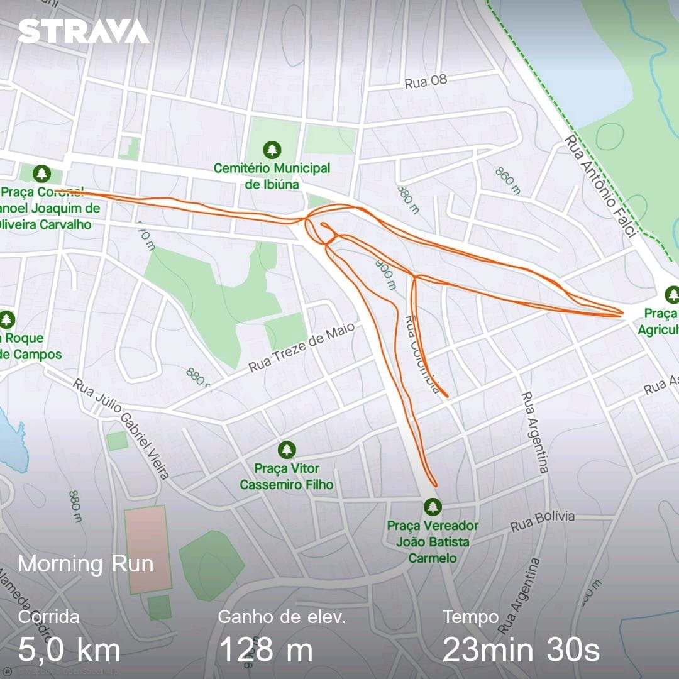

A largada se dará na Praça Marechal Deodoro da Fonseca, subindo a rua XV de novembro e virando a direita na Avenida São Sebastião, fazendo o retorno em frente a delegacia de policia e retornando na Avenida São Sebastiao. Ao chegar próximo a Capelinha Bom Jesus da Prisão virar na Rua Fortunato Antônio de Camargo e depois a direita na Rua Colômbia e ao chegar no cruzamento com a rua Mario Arizona retorna e volta pela rua Colômbia sentido a rua Fortunato Antônio de Camargo e em frente a pizzaria D’ Menor se faz o retorno e retoma pela mesma rua e segue sentido a Av. Capitão Manoel de Oliveira Carvalho e em frente ao Supermercado São Roque se faz retorno e se retorna pela Av. Capitão Manoel de Oliveira Carvalho seguindo sentido a rua XV de novembro, finalizando o percurso na praça Marechal Deodoro da Fonseca.